ПОЛОЖЕНИЕ
о проведении в 2011 году конкурса научных работ студентов
высших учебных заведений Владимирской области
по социологии, политологии и психологии
I. Общие положения
1.1. Конкурс научных работ студентов высших учебных заведений
Владимирской области по социологии, политологии и психологии (далее -
конкурс) проводится в целях развития научно-исследовательской работы в
учреждениях высшего профессионального образования области, выявления и
поддержки наиболее талантливых и творчески активных студентов, создания
условий для разработки перспективных научных тем и направлений.
1.2. Организатором конкурса является комитет по молодежной политике
администрации области.
1.3. Конкурс проводится по трем номинациям:
- "социология",
- "политология",
- "психология".

- К участию в конкурсе допускаются индивидуальные и коллективные (до трех исполнителей) самостоятельно выполненные научно-исследовательские работы студентов высших учебных заведений Владимирской области.
- Для участия в конкурсе необходимо до 14 апреля 2011 года подать в комитет по молодежной политике (телефон 33-57-98, телефон/факс 53-35-09, e-mail: kmp-33@yandex.ru) заявку по форме, согласно приложению, а также тезисы научной работы.
1.6. Тезисы научной работы должны быть представлены на бумажном (формат А4) и электронном носителях. Объем не должен превышать 5 страниц машинописного текста, напечатанного через интервал 1,5 шрифтом "Times New Roman".
П. Порядок проведения конкурса
2.1. Конкурс проводится 21 апреля 2011 года в здании администрации
области (Октябрьский пр-т, 21) в виде научной студенческой конференции.
Начало мероприятия в 10.00, начало регистрации в 9.00.
2.2. Регламент конференции:
доклад в сокращенной (тезисной) форме - до 3 минут,

3
Приложение
к Положению о проведении конкурса научных
работ студентов высших учебных заведений
Владимирской области по социологии,
политологии и психологии
В комитет по молодежной политике администрации области
ЗАЯВКА
на участие в конкурсе научных работ студентов
высших учебных заведений Владимирской области
по социологии, политологии и психологии
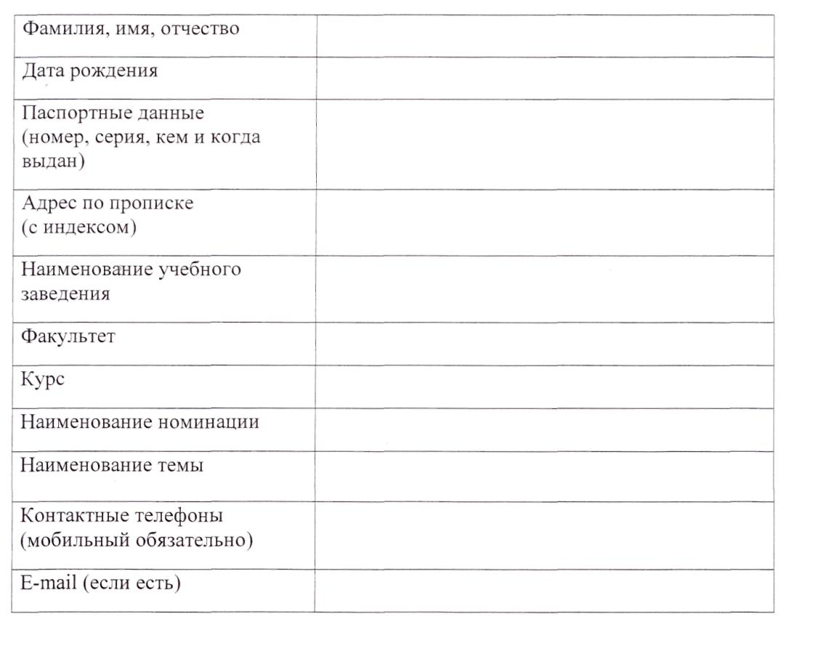
2
ответы на вопросы по теме научной работы - до 3 минут. III. Конкурсная комиссия и награждение
3.1. Для определения победителей конкурса создается конкурсная комиссия
из специалистов администрации области, преподавателей высших учебных
заведений области и научных работников.
3.2. Конкурсная комиссия оценивает доклады студентов на основании
следующих критериев:
- актуальность;
- соответствие тематике;
- оригинальность идеи;
- научная значимость;
- практическая значимость;
- структурированность и системность;
- подача материала;
- аргументация с упором на научные источники.
3.3. Решение конкурсной комиссии принимается простым большинством
голосов и оформляется протоколом.
3.4. Победители конкурса (I, II, III место) в каждой номинации
награждаются дипломами и ценными призами.
3.5. Организаторы конкурса берут на себя обязанность довести результаты
проведенного конкурса до сведения руководителей высших учебных заведений
области.

